**Информация к проекту решения по заявлению:**

**1.21. ООО «Автомир»**

**Земельный участок:**

кадастровый номер 54:35:041130:382;

местоположение: Новосибирская область, г. Новосибирск, ул. Богдана Хмельницкого, 111;

площадь 5446 кв.м.; **Калининский район** (планшет 8909);

**Зонирование**: Зона производственной деятельности (П-1);

**Заявленные требования:** *с 3 м до 0 м с северной стороны и со стороны ул. Богдана Хмельницкого в габаритах объекта капитального строительства*

**Обоснование****согласно заявлению:** *в связи с тем, что конфигурация земельного участка является неблагоприятной для застройки*

**Планируется: строительство здания станции технического обслуживания.**

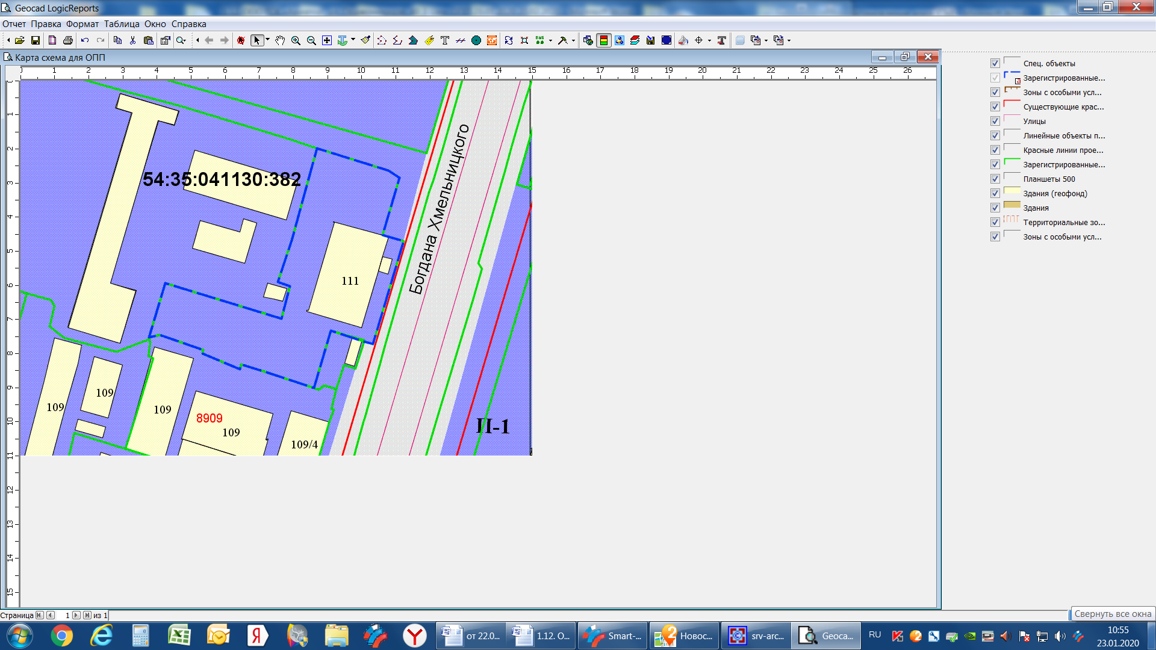

**0 м**

**0 м**

Приложения к заявлению: